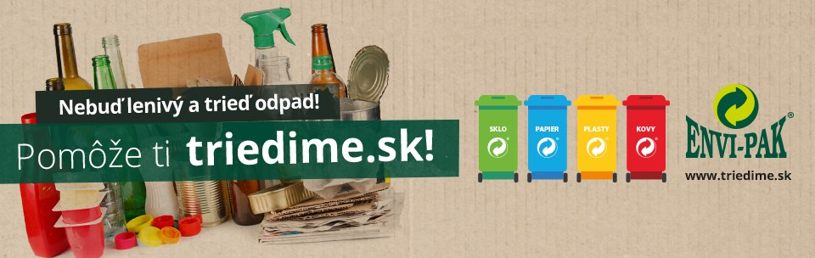
Ak správne triedime, svet je krajší
Majte na pamäti nasledovné pravidlá a informujte o nich aj svojich občanov:​
- ​Snažte sa odpad netvoriť vôbec.
- Zálohované obaly nepatria do koša, vráťte ich do predajne.
- ​Dodržiavajte farebnú abecedu triedenia: sklu patrí zelená, papieru modrá, plastom žltá, kovom červená a nápojovým kartónom oranžová farba. Napovie Vám aj označenie na obale:
- Riaďte sa pravidlami triedenia svojej obce. ​​Len vytriedený odpad sa dá zhodnotiť a recyklovať.
- Trieďte odpad, oplatí sa to. Za vytriedený odpad občan neplatí, jeho zber hradia výrobcovia prostredníctvom OZV ENVI - PAK.
V prípade otázok nás kontaktujte:
E-mail: obce@envipak.sk
ENVI - PAK, a.s. • Galvaniho 7/B • 821 04 Bratislava
www.envipak.sk • www.triedime.sk • www.zodpovednaspolocnost.sk

